TAG | DATUM | STERN-BERG | UHRZEIT | MESSANLIEGEN
1. Adventsonntag | 3.12. | ST | 10:30 | für die Pfarrgemeinde Adventkranzsegnung
Freitag | 8.12. | ST | 10:30 | Hochfest der ohne Erbsünde empfangenen Jungfrau und Gottesmutter Maria für die Pfarrgemeinde
2. Adventsonntag | 10.12. | ST | 10:30 | für die Pfarrgemeinde
3. Adventsonntag | 17.12. | ST | 10:30 | für †Viktor Ettinger und Marita Udermann
4. Adventsonntag  Hl. Abend | 24.12. | ST | 23:00 | CHRISTMETTE
Sonntag  Fest der Hl. Familie | 31.12. | ST | 10:30 | Jahresabschlussmesse für †Sofia Koffu 4.JM
In der KW 1 brennt das Ewige Licht für †Sofia Koffu
Montag - NEUJAHR | 1.1. | ST | 10:30 | für die Pfarrgemeinde
Dienstag bis Freitag 2. 1. bis 5. 1. |  |  |  | Besuch der Sternsinger
Samstag  Dreikönigsfest | 6.1. | ST | 10:30 | für die Pfarrgemeinde Wasser- und Pferdesegnung
Sonntag  Taufe des Herrn | 7.1. | ST | 10:30 | für †Richard und Horst Lassnig
In der KW 2 brennt das Ewige Licht für †Richard und Horst Lassnig
2. Sonntag  im Jahreskreis | 14.1. | ST | 10:30 | für †Ottilie und Karl Vospernik
In der KW 3 brennt das Ewige Licht für †Mossier Verst.
„Die entscheidende Beziehung zum lebendigen Wort Gottes soll nie fehlen."
3. Sonntag  im Jahreskreis  Bibelsonntag | 21.1. | ST | 10:30 | Papst Franziskus z. Bibelsonntag:  für †Mossier Verst.
In der KW 49, 50, 51, 52, 1, 2 und 4 brennt das Ewige Licht für alle Verst. der Pfarre
4. Sonntag  im Jahreskreis | 28.1. | ST | 10:30 | für †Gertrud Granig 1.JM
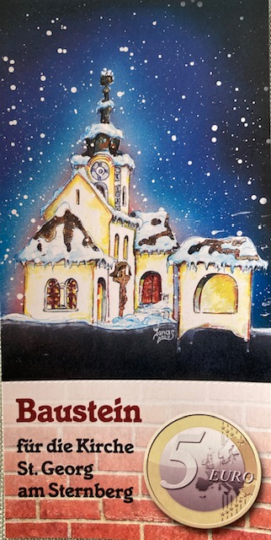
Bausteinaktion für die Kirche St. Georg am Sternberg

Neben der Renovierung des Kirchendaches, wurde in der Zwischenzeit auch das Eingangsdach zum Kirchengelände neu gedeckt und fertiggestellt.
Diese Projekte sind für die Pfarre Sternberg eine große finanzielle Herausforderung.

Aus diesem Grund lade ich alle Gläubigen und Besucher der schönen Kirche „St. Georg“ recht herzlich ein, Bausteine für dieses Großprojekt zu erwerben.
Die Bausteine (jeweils im Wert von € 5) liegen im Vorraum der Kirche auf. Dort steht auch ein Opferkasten für Ihre Spende bereit. Jeder kleine oder große Beitrag von Ihnen hilft uns dieses „Kleinod“ zu erhalten.

VERGELT´S GOTT und vielen Dank!

Mag. Janusz Kroczek, Pfarrer

Pfarramt Sternberg: 9241 Wernberg, Sternberger Straße 44, Foto Titelseite Kirche ST – G. Struckl
HP: www.kath-kirche-kaernten.at/sternberg-strmec | E-Mail: georg.sternberg@gmail.com

Bitte die hl. Messen für das nächste Pfarrblatt (28. Jän bis 24. März 2024) bis spätestens 14. Jänner 2024 bestellen!
Tel. 0676 8772 7137 oder E-Mail: georg.sternberg@gmail.com bei Gertraud Kotusc

